工作周报

1. 工作内容及进度：
   * IH和期权套利模型
     + 测试diff扩大建仓可行性；
     + 根据diff扩大建立套利组合仓位，完成两套实盘交易；
     + 编写程序计算diff现值及预测值；

这是去年两者的差，在其实阶段其上涨是有先后顺序的，且存在差值；

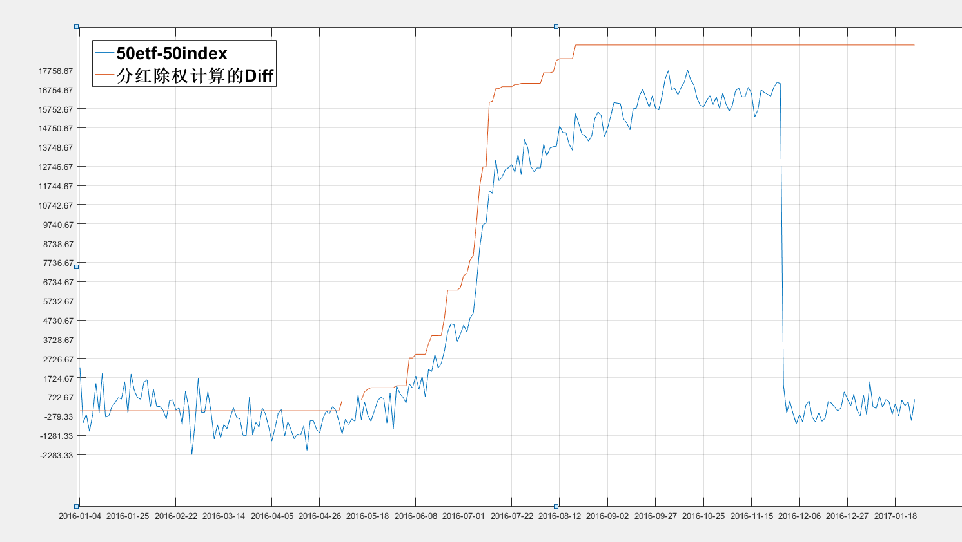

1. 下周计划:
   * 晚上套利模型的监控细节
   * 测试考察纯期权套利组合模式；